Отчет о работе
депутата Воронежской городской Думы VI созыва
по избирательному округу № 23
Струковой Ольги Егоровны

Струкова Ольга Егоровна - депутат Воронежской городской Думы, избранный по одномандатному округу №23, заместитель председателя постоянной комиссии по образованию, культуре и социальной поддержке населения; входит в состав постоянной комиссии по физической культуре, делам молодежи и спорту. Член Всероссийской политической партии «Единая Россия».
Общественная приемная депутата находится по адресу: 394036, г. Воронеж, ул. Никитинская, д. 8, личный прием по предварительной записи.
Контактные телефоны: +7 (920) 213-57-06, +7 (995) 147-16-70, электронный адрес: o-strukova72@mail.ru

Работа в Воронежской городской Думе
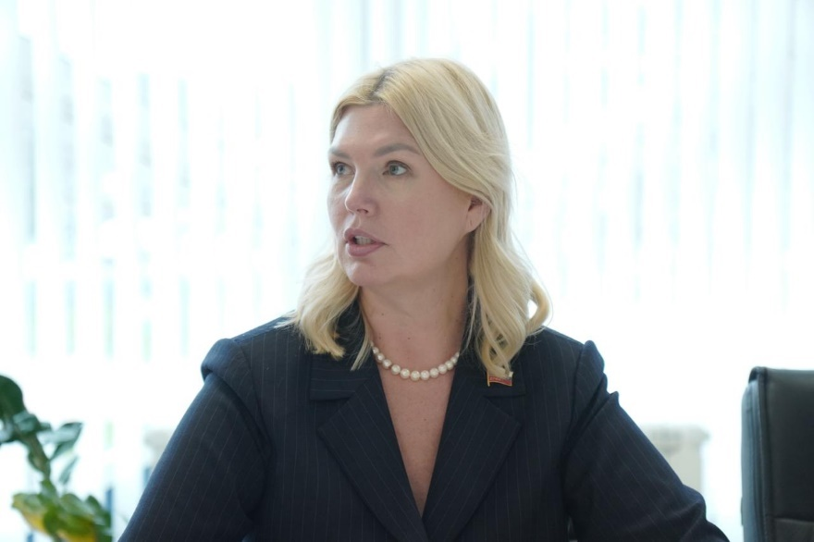
За отчетный период Струкова О.Е. приняла участие в 6 заседаниях постоянной комиссии по образованию, культуре и социальной поддержке населения, на которых были рассмотрены следующие вопросы:
- о внесении изменений в решение Воронежской городской Думы от 28.05.2014 №1515-III «Об утверждении Примерного положения об оплате труда работников муниципальных дошкольных образовательных организаций городского округа город Воронеж»;
- о внесении изменений в решение Воронежской городской Думы от 18.09.2013 №1269-III «Об утверждении Примерного положения об оплате труда работников муниципальных общеобразовательных организаций городского округа город Воронеж»;
- о бюджете городского округа город Воронеж на 2026 год и плановый период 2027 и 2028 годов;
- о внесении изменения в решение Воронежской городской Думы от 14.03.2012 № 723-III «Об утверждении Перечня услуг, оказываемых муниципальными учреждениями и другими организациями городского округа город Воронеж, в которых размещается муниципальное задание (заказ), подлежащих включению в реестр муниципальных услуг городского округа город Воронеж и предоставляемых в электронной форме»;
- о внесении изменений в решение Воронежской городской Думы от 07.09.2011 № 546-III «О создании экспертной комиссии для оценки предложений об определении мест, нахождение в которых может причинить вред здоровью детей, их физическому, интеллектуальному, психическому, духовному и нравственному развитию, общественных мест, в которых в ночное время не допускается нахождение детей без сопровождения родителей (лиц, их заменяющих), близких совершеннолетних родственников (бабушек, дедушек, братьев, сестер), а также лиц, осуществляющих мероприятия с участием детей»;
- о внесении изменений в решение Воронежской городской Думы от 05.12.2007 № 286-II «Об утверждении перечня льгот по плате, взимаемой с родителей (законных представителей), за присмотр и уход за детьми в муниципальных образовательных учреждениях городского округа город Воронеж, реализующих образовательные программы дошкольного образования»;
- о согласовании закрепления на праве оперативного управления за муниципальным бюджетным общеобразовательным учреждением «Образовательный центр «Траектория» недвижимого имущества, расположенного по адресу: Воронежская область, городской округ город Воронеж, город Воронеж, улица Загоровского, дом 17/1;
- о согласовании закрепления на праве оперативного управления за муниципальным бюджетным общеобразовательным учреждением «Средняя образовательная школа № 109» недвижимого имущества, расположенного по адресу: г. Воронеж, улица Покровская, дом 2/2;
- о бюджете городского округа город Воронеж на 2026 год и плановый период 2027 и 2028 годов;
- о внесении изменения в постановление Воронежской городской Думы от 24.01.2002 №10-1 «Об утверждении Положения о порядке выплаты ежемесячных муниципальных надбавок деятелям культуры и искусства, имеющим почетные звания Российской Федерации»;
- о внесении изменения в решение Воронежской городской Думы от 25.12.2012 № 1040-III «О дополнительном материальном обеспечении неработающих пенсионеров городского округа город Воронеж, имеющих почетные звания Российской Федерации».
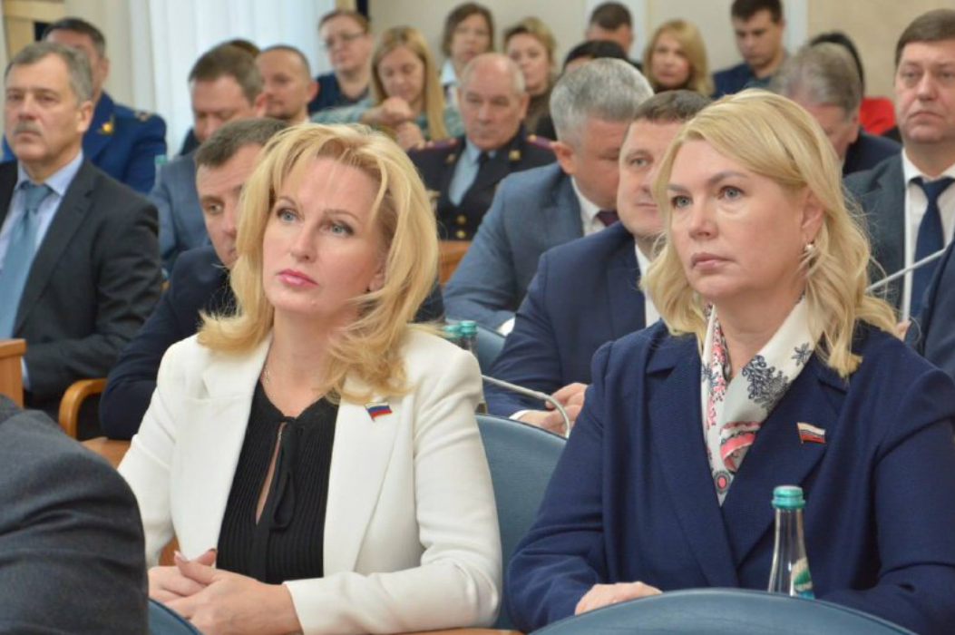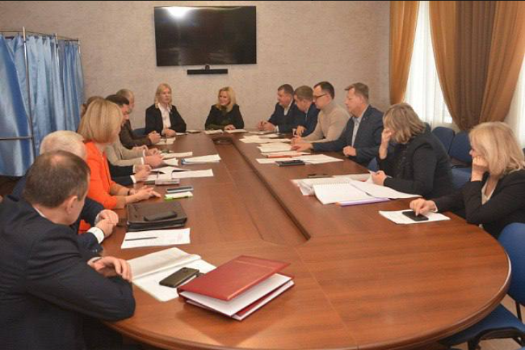
Также за отчетный период Струкова О.Е. приняла участие в 2 заседаниях постоянной комиссии по физической культуре, делам молодежи и спорту, на которых были рассмотрены следующие вопросы:
- о бюджете городского округа город Воронеж на 2026 год и плановый период 2027 и 2028 годов;
- о предоставлении дополнительной информации по стандартам спортивной подготовки в МБУ ДО СШОР г. Воронеж, а также результативности использования бюджетных средств, выделенных в рамках МП «Развитие физической культуры и спорта» в 2024 году.
В отчетный период депутатом Струковой О.Е. была проведена интенсивная работа с обращениями граждан. Всего состоялось 11 личных приемов: 10 из них прошли непосредственно на избирательном округе для удобства жителей и 1 тематический прием – на площадке региональной общественной приемной партии «Единая Россия». Такой формат позволил охватить максимальное количество заявителей и оперативно включиться в решение проблем округа и личных просьб граждан.
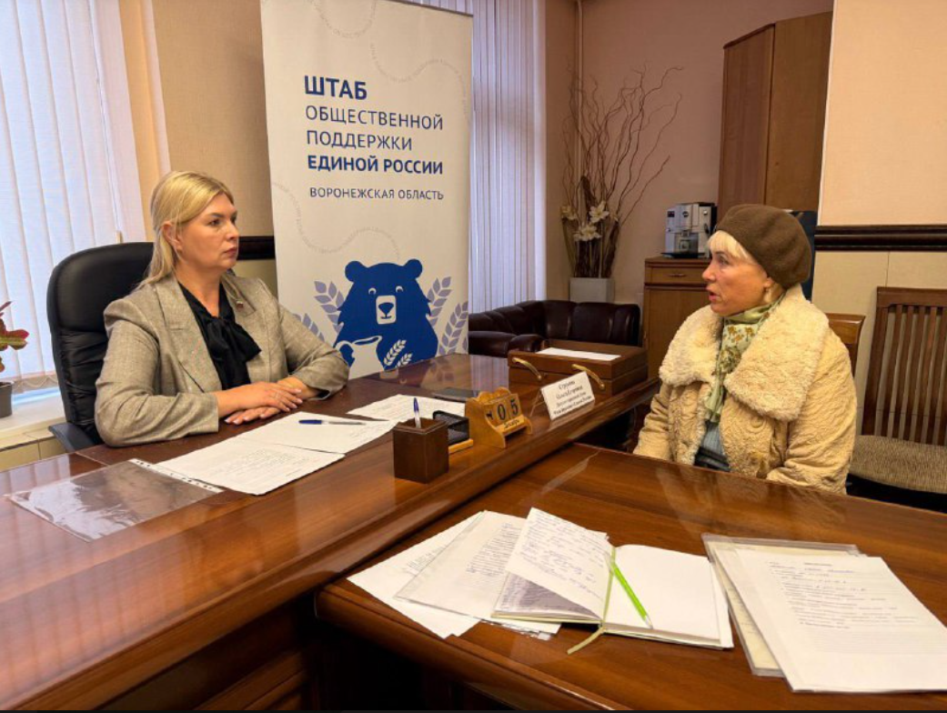
Депутат активно занимается общественной и партийной жизнью. Принимает участие в мероприятиях в качестве организатора, члена жюри или приглашенного депутата:
- 14 ноября в Центре Галереи Чижова принято участие в медико-патриотическом фестивале «Воронеж поможет»;
- 13 декабря в Центре Галереи Чижова организован медико-патриотический фестиваль «Воронеж поможет»;
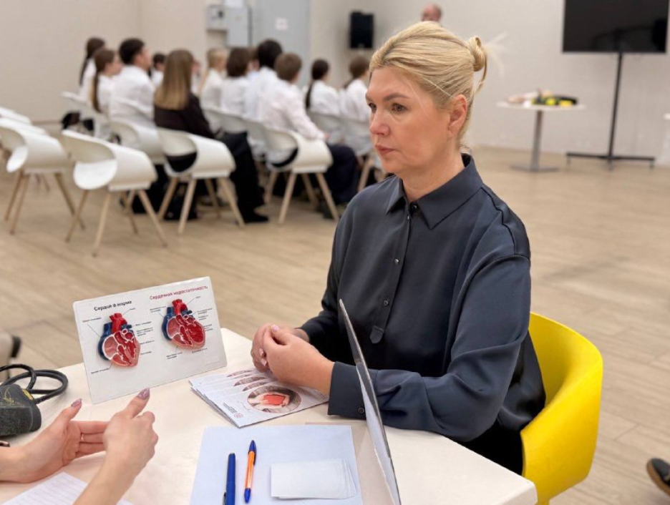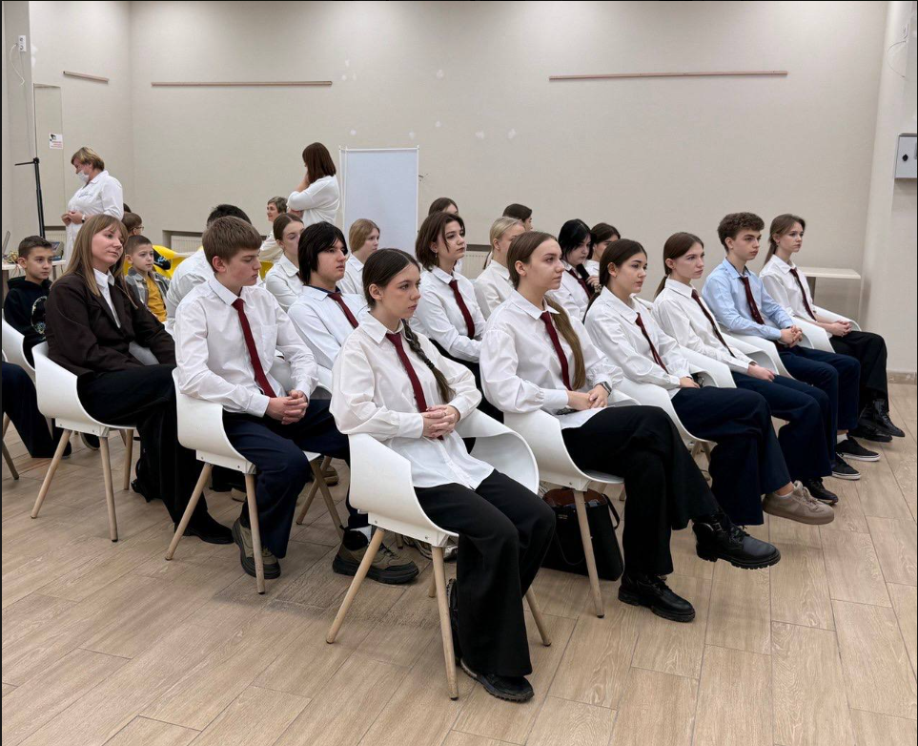
- принято участие в качестве члена жюри в городском конкурсе «Учитель года»;
- принято участие в качестве члена жюри в городском конкурсе «Все мы разные – все мы равные»;
- организовано мероприятие «День героев Отечества» на базе ОЦ «Содружество»;
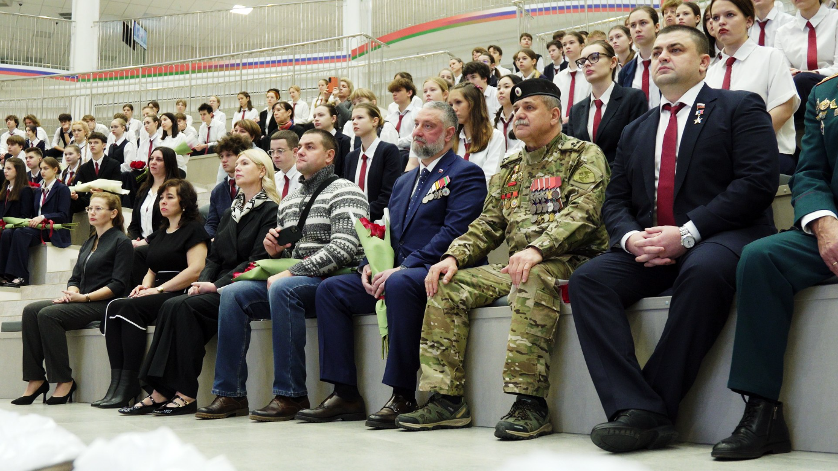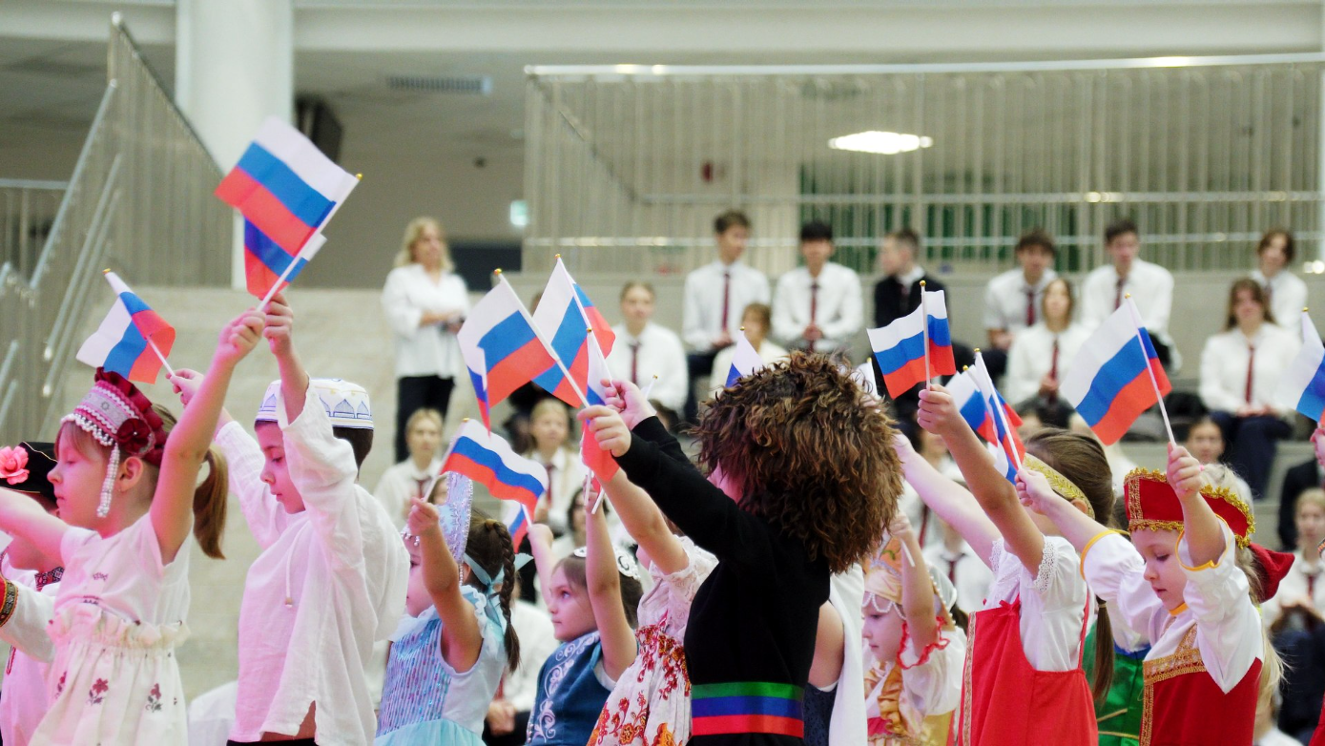
- принято участие в высадке деревьев напротив парка «Орленок» по ул. Феоктистова;
- организация и участие в субботнике на избирательном округе №23 (ЖК «Лесная Поляна»).
Работа на округе №23
За указанный период поступило 8 обращений граждан, а также посредством телефонной связи 30 обращений. Большая часть обращений касалась благоустройства дворовых и придомовых территорий, транспортной доступности и личных проблем граждан. Много вопросов юридического характера, которые удалось решить консультативно.
Также была оказана адресная помощь, а именно поддержка детей с инвалидностью, участников СВО и их семей, людям, попавшим в трудную жизненную ситуацию, а именно:
- совместно с учениками, учителями и родителями МБОУ ОЦ «Содружество» была отправлена большая партия гуманитарной помощи солдатам на СВО;
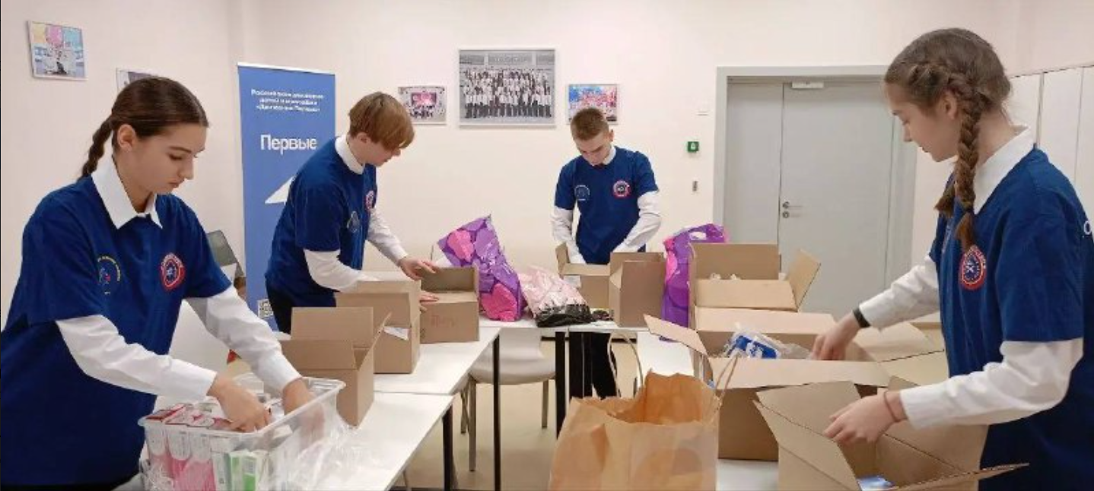
- была оказана материальная поддержка, направленная на приобретение материально-технического оснащения и гуманитарной помощи для военнослужащих в зоне СВО;
- в рамках акции «Ёлка добра» были подарены билеты на балет «Щелкунчик», который прошел в театре оперы и балеты;
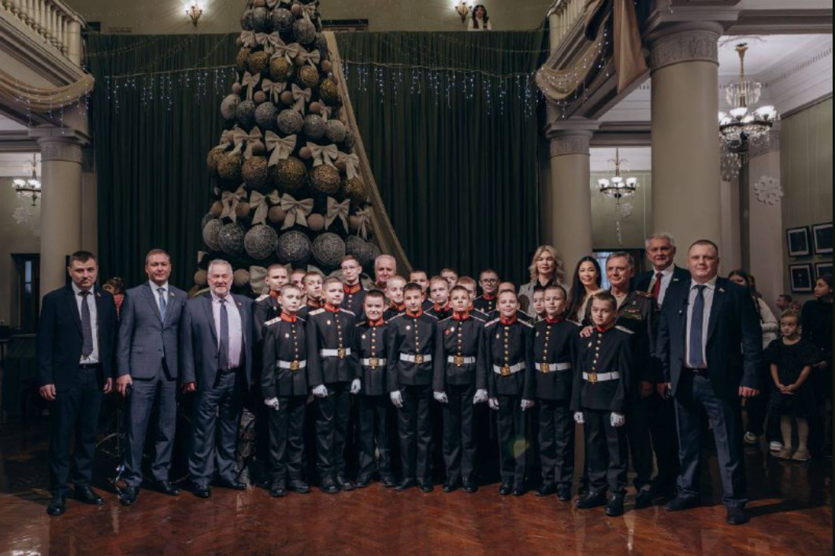
- в преддверии Нового года оказана поддержка Воронежскому областному дому-интернату милосердия для престарелых инвалидов;
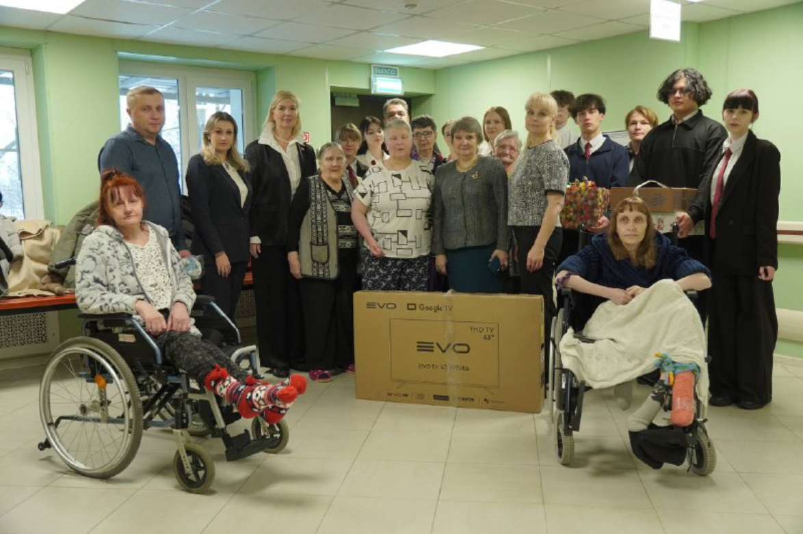
- новогодние подарки получили школьники и дети из детского сада, которые являются детьми из многодетных семей, детьми участников СВО и детьми, семьи которых попали в трудную жизненную ситуацию;
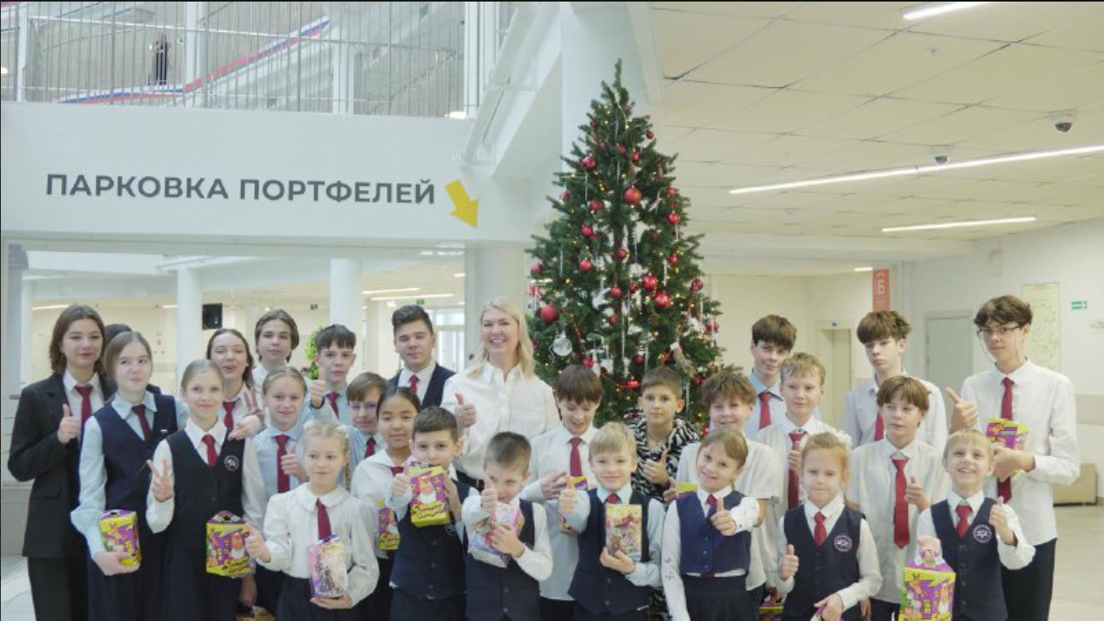
- организована помощь жителям округа в ликвидации повреждений в ходе массированной атаки БПЛА.
Струкова О. Е. внесла вклад в развитие и благоустройство территории округа №23, а именно:
- организован пешеходный переход в районе дома №114а по ул. Ломоносова (супермаркет «Добрый»);
- установлены почтовые ящики в подъезде дома по адресу ул. Березовая Роща, д. 14;
- установлен тротуар по ул. Загоровского (вдоль лесопаркового участка НИИЛГиС);
- установлены скамейки в Ломоносовском сквере (в районе Храма Вознесения Господня);
- установлен пешеходный тротуар в ЖК «Лесная Поляна».
Депутат активно участвует в общественной жизни округа. За данный отчетный период было организовано множество мероприятий, одним из которых являлся семейный праздник на ул. Ломоносова, который прошел 4 ноября 2025 года в честь Дня народного единства.

